El carbono no es el enemigo

Por William McDonough

Diseñar teniendo en cuenta el ciclo natural para garantizar que el carbono acabe en los lugares adecuados.
El carbono tiene mala fama. El acuerdo climático de París de 2015 exige un equilibrio entre las emisiones de dióxido de carbono a la atmósfera y a los sumideros de carbono terrestres. Climate Neutral Now, una iniciativa de las Naciones Unidas, anima a las empresas y a los particulares a medir, reducir y compensar voluntariamente sus emisiones de gases de efecto invernadero para 2050. El Instituto Americano de Arquitectos ha desafiado a la comunidad arquitectónica de todo el mundo a ser neutra en carbono para 2030. La Alianza de Ciudades Libres de Carbono, una red internacional de directores de sostenibilidad urbana, se propone reducir las emisiones de gases de efecto invernadero de sus ciudades en un 80% para 2050.
“Bajo carbono", ”carbono cero", "descarbonización", "carbono negativo", "carbono neutro", incluso "guerra contra el carbono", todo forma parte del discurso. Si conseguimos reducir nuestras emisiones de carbono y disminuir nuestra huella de carbono, la idea es que podemos acabar con el enemigo del carbono. No es de extrañar que las empresas, las instituciones y los responsables políticos tengan dificultades para responder.
Pero el carbono -el elemento- no es el enemigo. El cambio climático es el resultado de las averías en el ciclo del carbono causadas por nosotros: es un fallo de diseño. Los gases de efecto invernadero antropogénicos en la atmósfera hacen que el carbono en el aire sea un material en el lugar equivocado, en la dosis equivocada y por la duración equivocada. Somos nosotros los que hemos convertido el carbono en algo tóxico, como el plomo en nuestra agua potable o los nitratos en nuestros ríos. En el lugar adecuado, el carbono es un recurso y una herramienta.
El dióxido de carbono es la moneda de cambio de la fotosíntesis, fuente de la capacidad de regeneración de la Tierra. El carbono del suelo es el garante de la salud de los ecosistemas y de la seguridad alimentaria y del agua. Los átomos de carbono son los componentes básicos de la vida. La lana, el algodón y la seda son compuestos de carbono, al igual que muchos polímeros industriales y "supercarbones" puros como el diamante y el grafeno.
Después de 30 años diseñando edificios y paisajes sostenibles que manejan el carbono, creo que ha llegado el momento de infundir nueva vida a la conversación sobre el carbono. En lugar de declarar la guerra a las emisiones de carbono, podemos trabajar con el carbono en todas sus formas. Para hacer posible una nueva relación con el carbono, propongo un nuevo lenguaje -vivo, duradero y fugitivo- para definir las formas en que el carbono puede utilizarse de forma segura, productiva y rentable. Aspirante y claro, señala las intenciones positivas, instándonos a hacer más el bien en lugar de simplemente ser menos malos.

Las palabras impulsan las acciones
Es fácil perderse en la conversación sobre el clima. Pocos de los términos están claramente definidos o comprendidos. Por ejemplo, "carbono neutral". La Unión Europea considera que la electricidad generada por la quema de madera es neutra en carbono, es decir, que no libera nada de CO_{2.} Su neutralidad en cuanto a las emisiones de carbono se basa problemáticamente en el crecimiento y la sustitución de los bosques, lo que exigirá décadas o siglos de gestión comprometida. Otra estrategia consiste en compensar el uso de combustibles fósiles con créditos de energías renovables, lo que sigue suponiendo un aumento de la concentración global de CO2 en la atmósfera.
Aún más confuso es el término "carbono negativo". A veces se utiliza para referirse a la eliminación del CO2 de la atmósfera. Por ejemplo, el primer ministro de Bután ha indicado que su país es carbono negativo porque sus bosques existentes capturan más CO2 del que el país emite y Bután exporta energía hidroeléctrica (ver go.nature.com/2es9lgt). Pero, ¿no tienen los árboles un efecto positivo sobre el carbono atmosférico y la energía hidroeléctrica uno neutral?
La captura de carbono es un objetivo largamente buscado. Requiere dos elementos: una forma de capturar el carbono de la atmósfera o una chimenea y una forma de almacenarlo de forma segura y permanente. Pero algunos de los llamados métodos de almacenamiento de carbono son paradójicos. Por ejemplo, en la recuperación mejorada de petróleo, se inyecta CO2 en las formaciones rocosas para expulsar los restos de crudo, que finalmente se queman.
Al mismo tiempo, las empresas están empezando a anunciar sus esperanzas de ser "positivas en carbono", por ejemplo, produciendo más energía renovable de la que requieren sus operaciones, o capturando carbono mediante la plantación de árboles.
Estos términos ponen de manifiesto una confusión sobre las cualidades y el valor del CO2. En Estados Unidos, el gas está clasificado como materia prima por la Oficina de Gestión de Tierras, como contaminante por la Agencia de Protección del Medio Ambiente y como instrumento financiero por la Bolsa del Clima de Chicago.
Un nuevo lenguaje del carbono reconoce el material y la calidad del carbono para que podamos imaginar y aplicar nuevas formas de avanzar (véase "El nuevo lenguaje del carbono"). Identifica tres categorías de carbono -vivo, duradero y fugitivo- y una característica de un subconjunto de los tres, llamado carbono de trabajo. También identifica tres estrategias relacionadas con la gestión del carbono y el cambio climático: carbono positivo, carbono neutro y carbono negativo.

"Para permitir una nueva relación con el carbono, propongo un nuevo lenguaje".

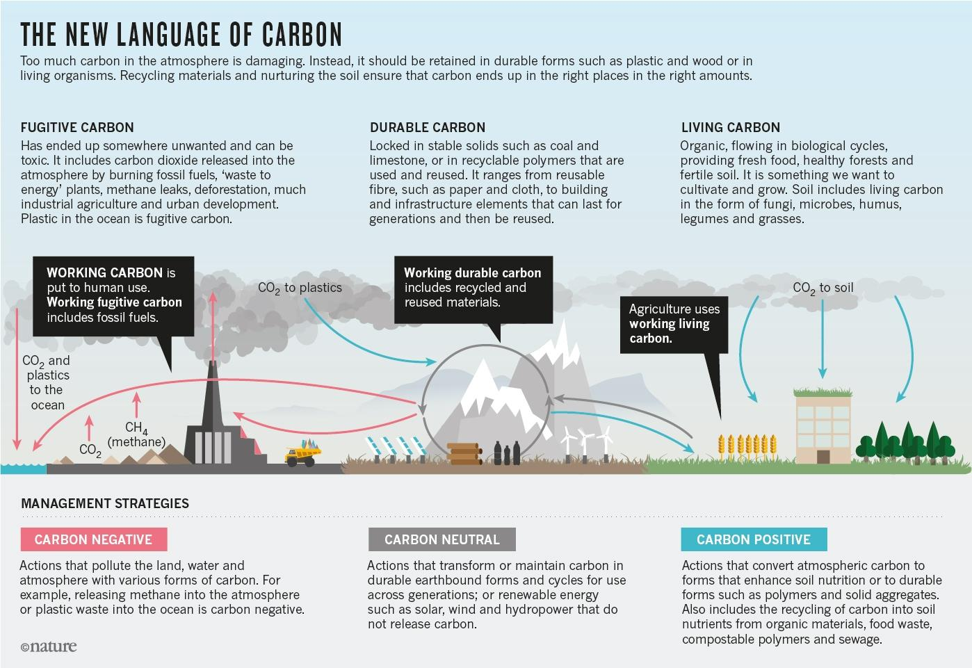
Fuente: McDonough Innovation.

Empezar por el suelo
¿Cómo podemos colaborar con el ciclo del carbono para preservar y mejorar los beneficios que proporciona de forma natural? Desde el suelo hacia arriba.
El carbono está en el centro de la salud del suelo. En los ecosistemas sanos, cuando las plantas convierten el CO₂ en azúcares basados en el carbono -carbono líquido- una parte fluye hacia los brotes, las hojas y las flores. El resto nutre la red alimentaria del suelo, pasando de las raíces de las plantas a las comunidades de microbios del suelo. A cambio, los microbios comparten minerales y micronutrientes que son esenciales para la salud de las plantas. Al introducirse en las hojas de las plantas, los micronutrientes aumentan la tasa de fotosíntesis, impulsando un nuevo crecimiento, que produce más carbono líquido para los microbios y más micronutrientes para los hongos y las plantas. En el subsuelo, el carbono líquido se desplaza a través de la red alimentaria, donde se transforma en carbono del suelo, rico, estable y vivificante. Esta materia orgánica también confiere al suelo una estructura esponjosa, que mejora su fertilidad y su capacidad para retener y filtrar el agua.
Así es como un ciclo de carbono saludable sostiene la vida. Este flujo mantuvo el carbono en el lugar y la concentración adecuados, templó el clima global, alimentó el crecimiento y alimentó la evolución de las sociedades humanas durante 10.000 años.
Muchos investigadores del suelo creen que podría volver a hacerlo. La ecologista y edafóloga Christine Jones, fundadora del Proyecto Amazing Carbon, describe el "puente fotosintético" entre el carbono atmosférico y el carbono líquido, y el "puente microbiano" entre las plantas y los suelos biológicamente activos y ricos en carbono como dos piedras angulares de la salud del paisaje y la restauración del clima.
David Johnson, del Instituto de Energía y Medio Ambiente de la Universidad Estatal de Nuevo México, en Las Cruces, ha estudiado el puente carbono-microbio. Descubrió que el factor más importante para promover el crecimiento de las plantas y cultivar el carbono del suelo no era el nitrógeno o el fósforo añadido, sino los aportes de carbono de otras plantas.

Diseño para vivir
Mantengamos los puentes de carbono abiertos en todos los paisajes, rurales y urbanos. Utilicemos el carbono de la atmósfera para alimentar los procesos biológicos, crear carbono en el suelo e invertir el cambio climático. Adoptemos prácticas de agricultura regenerativa y de diseño urbano para aumentar la capacidad fotosintética, mejorar la actividad biológica, construir sistemas alimentarios urbanos y cultivar circuitos cerrados de nutrientes de carbono. Convirtamos las plantas de tratamiento de aguas residuales en fábricas de fertilizantes. Reconozcamos el carbono como un activo y el ciclo vital del carbono como un modelo para los diseños humanos.
Todos los diseños -desde los productos hasta los edificios, pasando por las ciudades y las explotaciones agrícolas- podrían ser positivos para el carbono. Esto puede llevar un siglo, pero es el tiempo que nos ha costado llegar a nuestra actual calamidad de carbono. Cuanto antes empecemos, mejor. Para 2030, se espera que nuestro planeta, que se está urbanizando de forma exuberante, convierta más hábitat y tierras de cultivo en ciudades que todo el crecimiento urbano anterior junto. Más de 2,000 millones de habitantes de las ciudades vivirán en casas, asistirán a escuelas y trabajarán en fábricas que aún no están construidas. A pesar de estos retos, hay modelos de esperanza.
En 1989, mi estudio de arquitectura diseñó una guardería en Fráncfort, Alemania, basada en "un edificio como un árbol" que podía ser manejado por los niños, quienes moverían las persianas solares, abrirían y cerrarían las ventanas, cultivarían alimentos en las terrazas del tejado y regarían los jardines con agua de lluvia.
La idea de "los edificios como los árboles" y "las ciudades como los bosques" perduró, y empezamos a enfocar nuestros diseños de productos, edificios y ciudades como fotosintéticos y biológicamente activos, acumulando energía solar, ciclando nutrientes, liberando oxígeno, fijando nitrógeno, purificando el agua, proporcionando diversos hábitats, construyendo suelo y cambiando con las estaciones.
El Centro Adam Joseph Lewis de Estudios Medioambientales del Oberlin College de Ohio, que diseñamos, es un ejemplo construido de esta filosofía. Depura sus aguas residuales y su alcantarillado en un sistema in situ que produce abono orgánico rico en carbono. Este año el proyecto está produciendo energía solar a un ritmo anual del 40% más de lo que necesita. El edificio sigue dependiendo de la red eléctrica cuando la energía solar no está disponible. Pronto, con los nuevos y asequibles sistemas de almacenamiento térmico y de baterías eléctricas in situ, los edificios como éste podrán ser positivos tanto en términos de carbono como de energía.
En los Países Bajos, el Parque 20|20, cerca de Ámsterdam, aplica estas estrategias de diseño positivas para el carbono a escala de campus. Al lado, el Valle en el Parque Comercial de Schiphol, el centro nacional del país para la economía circular, ampliará estas y muchas otras innovaciones para crear una ecología urbana de trabajo, cadenas de suministro y espacios de colaboración. La urbanización será una red de edificios, paisajes y sistemas técnicos integrados que funcionarán como un todo conectado. Cada edificio está orientado a la trayectoria del sol para maximizar la exposición durante el invierno y la sombra durante el verano. Las matrices fotovoltaicas y los tejados verdes son las hojas y las raíces del sistema, que cosechan energía renovable, absorben y filtran el agua, producen alimentos y proporcionan un hábitat para otros seres vivos en una comunidad empresarial vibrante y sostenible.
También el sector energético puede ser generosamente positivo en carbono. SunPower, con sede en San José (California), y otros proveedores de energía solar están desarrollando "huertos solares", centrales eléctricas que funcionan como granjas. Los conjuntos rotativos de paneles solares elevados dan sombra a la tierra y proporcionan un hábitat para los pastizales, que capturan agua, nitrógeno y carbono para construir la salud del suelo, pueden incluir legumbres para fijar el nitrógeno y pueden proporcionar alimento a los animales de pastoreo, proporcionando a su vez proteínas y lana. Por su diseño, la central genera una gran cantidad de beneficios: energía renovable, biodiversidad, alimentos, restauración del suelo, ciclo de nutrientes, secuestro de carbono, conservación del agua, productos de fibra y puestos de trabajo agrícolas y manufactureros. Así, trabajar el carbono duradero crea y apoya el carbono vivo, al tiempo que reduce el carbono fugitivo, todo ello en un modelo económicamente sólido y rentable.
Estos diseños ofrecen un modelo inspirador para la acción climática. Todo empieza por cambiar la forma en que hablamos del carbono. Nuestro objetivo es sencillo y positivo: un mundo deliciosamente diverso, seguro, sano y justo -con aire, suelo, agua y energía limpios- que se disfrute de forma económica, equitativa, ecológica y elegante.

Fuente
McDonough, W. (2016). El carbono no es el enemigo. Nature 539, 349-351. https://doi.org/10.1038/539349a

